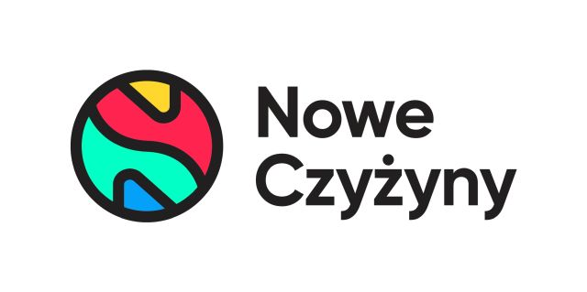
Informacja prasowa: 23-10-2023, Kraków
Biuro Prasowe Nowe Czyżyny
Tomasz Pietrzak/Guarana PR
tel. 509 106 256 mail. tomasz.pietrzak@guaranapr.pl

TATUUM zadebiutowało w Nowych Czyżynach

TATUUM wzmacnia ofertę modową Nowych Czyżn. W krakowskim centrum handlowym otwarto właśnie najnowszy salon marki.

– Nowe Czyżyny to modelowe centrum convenience, mające jednak nowoczesne spojrzenie na ofertę tego formatu. Niezwykle dla nas ważnym aspektem rozwoju tenant-mixu, który wyróżnia nas na rynku, jest stałe umacnianie oferty fashion i to marki, które tradycyjnie lokują się w dużych galeriach handlowych – mówi Karolina Nitowska, Leasing Director w Greenman Poland.

– Debiut sklepu TATUUM jest tego najlepszym przykładem. To już kolejny tak duży gracz na rynku modowym, kojarzący się z wysoką jakością, który lokuje swoją markę w naszym obiekcie, doceniając tym samym nie tylko charakter Nowych Czyżyn, ale przede wszystkim olbrzymi potencjał leasingowy obiektu – dodaje.

TATUUM to polska marka odzieżowa inspirowana kobietami i ich codziennymi potrzebami. Już od ponad 25 lat projektuje modę kapsułową. Brand wierzy, że ubrania żyją z ludźmi, towarzyszą im w pracy, w domu podczas ważnych, pięknych i trudnych chwil, dlatego powinny być maksymalnie komfortowe. Projekty TATUUM cechuje ponadczasowość, precyzja tworzenia konstrukcji i jakość materiałów.

– TATUUM to rozpoznawalna marka, a przez to mająca też wierne grono klientów, które dzięki ekspansji stale się powiększa. Cieszy nas, że także za sprawą obecności w Nowych Czyżynach i szerokiego rynku konsumenckiego, jaki zapewniamy najemcy, oferta brandu dotrze do jeszcze większego grona odbiorców – mówi.

– Nie bez znaczenia jest także fakt, że Nowe Czyżyny na lokalnym rynku coraz mocniej kojarzone są z atrakcyjną konsumencko ofertą modowo-lifestylową. Jest to zasługą rozwoju w ostatnich latach tenant-mixu, który wzbogacony został o rozpoznawalne marki sieciowe z segmentu fashion. TATUUM to dla nas ważny partner biznesowy, który po niedawno udanym otwarciu w Nowych Bielawach w Toruniu, zdecydował się na kolejny debiut w ramach naszego portfolio. Pokazuje to jak dużym obdarzono nas zaufaniem, a także jak duży potencjał dostrzegany jest w naszych centrach handlowych – podsumowuje Karolina Nitowska.

***
Centrum Nowe Czyżyny zlokalizowane jest w Krakowie przy ul. Medweckiego 2. Otwarty w 2002 roku obiekt ma powierzchnię 31 tys. m kw. GLA i liczy sobie 77 sklepów, restauracji i punktów usługowych. Wśród kluczowych najemców znaleźć można m.in. Carrefour, Leroy Merlin, Jysk, RTV Euro AGD, home&you, Douglas, Rossmann, Big Star, Pepco, KFC i CCC. Zmotoryzowani mają tutaj do dyspozycji ponad 850 miejsc postojowych. / nowe-czyzyny.pl

Źródło: Nowe Czyżyny/Guarana PR
Tagi: Nowe Czyżyny, Greenman Poland

